**Министерство науки и высшего образования Российской Федерации**

**Федеральное государственное бюджетное образовательное учреждение высшего образования «Российский экономический университет имени Г.В. Плеханова»**

# **Высшая школа кибертехнологий, математики и статистики**

# **Базовая кафедра цифровой экономики института развития информационного общества**

### Реферат

**по дисциплине**

**«Системы распределенного реестра (технологии блокчейн)»**

#### на тему

#### «Анализ экосистемы и экономической модели сети Ronin»

**Выполнил:**

Студент **3** курса группы **15.27Д-БИ19/22Б**

очной формы обучения

Нгуен Као Бач.

**Научный руководитель:**

Ст. преподаватель Колесник Г.В.

Москва – 2024

**Содержание**

**Введение** 3

**Глава 1. Введение в криптовалюту Ronin** 4

**Глава 2. Технические характеристики Ronin** 5

**2.1 Архитектура сети и механизм работы** 5

**2.2 Механизмы консенсуса: Proof of Authority (PoA) и Delegated Proof of Stake (DPoS)** 5

**2.3 Безопасность и улучшения после инцидента** 6

**Глава 3. Экономика и экосистема Ronin** 8

**3.1 Токен RON и экономическая модель** 8

**3.2 Новая экосистема Ronin Network (RON)** 10

**Заключение** 13

**Список использованных источников** 14

# **Введение**

За последнее десятилетие стремительное развитие технологий блокчейна и криптовалют открыло новую цифровую эпоху, кардинально преобразив такие сферы, как финансы и образование. Однако технологии блокчейна сталкиваются с рядом проблем, таких как ограниченная масштабируемость, высокие транзакционные издержки и медленная скорость обработки, особенно на крупных сетях, таких как Ethereum. Для решения этих проблем была создана Ronin Network как оптимальное решение.

Разработанная компанией Sky Mavis, Ronin представляет собой сайдчейн Ethereum, предназначенный для децентрализованных приложений с высокими требованиями к скорости транзакций, низким комиссиям и масштабируемости. Ключевую роль в работе сети играет криптовалюта RON, используемая для оплаты комиссий и обеспечения безопасности сети. Благодаря своему дизайну Ronin не только решает ограничения традиционных блокчейнов, но и создаёт всестороннюю экосистему, которая способствует совместному развитию пользователей и разработчиков.

В данной реферате будет проведён анализ Ronin Network и токена RON, включая цели, процесс развития и технические характеристики. Также будет оценено отличие Ronin от других блокчейнов, экономический потенциал RON и его роль в современной криптовалютной экосистеме.

# **Глава 1. Введение в криптовалюту Ronin**

Axie Infinity — это игра в жанре play-to-earn, где игроки могут участвовать в таких действиях, как уход за персонажами, сражения и торговля Axie, зарабатывая криптовалюту. Разработанная компанией Sky Mavis во Вьетнаме, игра быстро стала мировым феноменом в 2021 году, возглавив тренд GameFi — направление, сочетающее игры и децентрализованные финансы (DeFi), где игроки получают реальный доход.

Изначально Axie Infinity использовала блокчейн Ethereum, но столкнулась с проблемами: перегрузка сети и высокие транзакционные издержки. Для решения этих проблем Sky Mavis разработала Ronin Network, сайдчейн Ethereum, который работает независимо, но может подключаться через Ronin Bridge. Это позволило ускорить транзакции и снизить комиссии, что сделало игру более привлекательной для игроков и инвесторов.

Ronin Network не только поддерживает Axie Infinity, но и предоставляет платформу для других проектов GameFi. В 2021 году Ronin обработала 15% от мирового объема транзакций NFT и разместила ключевые активы Axie Infinity. Платформа продемонстрировала способность масштабироваться, обслуживая миллионы пользователей и став одной из ведущих в индустрии GameFi.

В марте 2022 года Sky Mavis столкнулась с крупным инцидентом безопасности, когда хакеры украли 173,600 ETH и 25.5 миллионов USDC через Ronin Bridge. Этот инцидент не был вызван техническим сбоем, а стал результатом атаки через социальную инженерию. После этого были введены строгие меры безопасности, включая модель Zero-Trust, а код сети был полностью проверен экспертами по безопасности, чтобы предотвратить будущие атаки.

# **Глава 2. Технические характеристики Ronin**

# **2.1 Архитектура сети и механизм работы**

Ronin — это совместимый с Ethereum Virtual Machine (EVM) блокчейн, разработанный для игр Web3, интеграции Ethereum dApps и разработки своей собственной экосистемы. В качестве сайдчейна Ethereum Ronin обрабатывает крупные транзакции, не влияя на производительность основной сети.

Ronin использует Ronin Bridge для подключения и передачи активов между Ronin и Ethereum, с многоуровневыми механизмами безопасности, включая Zero-Knowledge Proofs и требованием одобрения как минимум 70% операторов. Популярные активы, торгуемые через Ronin Bridge, включают AXS, SLP и NFTs Axie Infinity.

Для повышения масштабируемости Ronin интегрирует ZK-EVM, поддерживая быструю проверку транзакций и уменьшая нагрузку на основную сеть. На сегодняшний день Ronin обработал более 1 миллиарда транзакций, со средним временем блока в 3 секунды, одновременно поддерживая Axie Infinity в достижении более 2 миллионов пользователей в день и обработке более 4 миллиардов долларов в транзакциях NFT.

# **2.2 Механизмы консенсуса: Proof of Authority (PoA) и Delegated Proof of Stake (DPoS)**

Ronin изначально использовал механизм Proof of Authority (PoA), при котором валидаторы выбирались на основе репутации для поддержания сети и подтверждения транзакций. PoA обеспечивает Ronin высокую производительность, низкие транзакционные издержки и быструю скорость обработки, что соответствует требованиям индустрии GameFi. Однако этот механизм подвергся критике за высокую степень централизации, так как только небольшая группа валидаторов была назначена.

Чтобы улучшить децентрализацию, Ronin перешел на механизм Delegated Proof of Stake (DPoS) в марте 2023 года. С помощью DPoS держатели токенов RON могут ставить свои токены, чтобы стать валидаторами, или делегировать свои ставки другим. Этот механизм сохраняет преимущества PoA, такие как низкие комиссии и высокая скорость, одновременно вводя механизмы slashing для предотвращения мошенничества.

Несмотря на то, что DPoS помогает улучшить децентрализацию, ограничение количества валидаторов остается проблемой. Тем не менее, Ronin прилагает усилия для поддержания баланса между децентрализацией и производительностью, а также усиливает безопасность для обеспечения целостности сети.

# **2.3 Безопасность и улучшения после инцидента**

В марте 2022 года Ronin столкнулся с серьезным инцидентом безопасности, когда хакеры украли 173 600 ETH и 25,5 миллиона USDC из Ronin Bridge. Это был не технический сбой, а результат атаки социальной инженерии, в ходе которой хакеры обманули операторов, чтобы получить доступ к важным ключам безопасности. Этот инцидент не только серьезно подорвал доверие сообщества, но и стал большой проблемой для Sky Mavis в улучшении своей системы безопасности.

Чтобы преодолеть это, Sky Mavis приняла модель "Zero-Trust", гарантируя, что ни один компонент в системе не является полностью доверенным. Все транзакции и доступы должны проходить через строгий процесс аутентификации. Более того, весь исходный код Ronin был проверен и подвергнут аудиту независимыми экспертами по безопасности для устранения потенциальных уязвимостей. В то же время развернута многоуровневая система аутентификации для защиты важных активов и минимизации риска вторжения. Sky Mavis также сотрудничает с экспертами по безопасности для развертывания системы мониторинга в реальном времени, которая помогает отслеживать каждую транзакцию и выявлять аномалии. Кроме того, применяется механизм наказания (slashing) для предотвращения мошеннического поведения со стороны валидаторов. Благодаря этим улучшениям Ronin восстановил доверие сообщества и создал безопасную экосистему, обеспечивая стабильную и эффективную работу в будущем.

# **Глава 3. Экономика и экосистема Ronin**

# **3.1 Токен RON и экономическая модель**

RON — это основной токен экосистемы Ronin, который играет важную роль в оплате транзакционных сборов, участии в стекинге и поддержке управления сетью. RON является газовым токеном для блокчейна Ronin, что означает, что пользователи должны использовать определенное количество RON для оплаты транзакций. Кроме того, пользователи могут также ставить RON, чтобы участвовать в механизме Делегированного Доказательства Участия (DPoS) блокчейна, который помогает валидировать транзакции и поддерживать работу сети.

Значимые токены в экосистеме Ronin включают AXS (управляющий токен Axie Infinity) и SLP (Smooth Love Potion), которые являются основной игровой валютой и токенами вознаграждения для игроков в модели play-to-earn.

Ronin Wallet — это официальный кошелек экосистемы Ronin, который упрощает пользователям хранение и обмен RON, AXS и SLP. Кошелек доступен в виде расширения для браузера и мобильного приложения для iOS и Android. В начале 2024 года мобильный кошелек был обновлен с новыми функциями, включая поддержку других блокчейнов, таких как Polygon и BNB Chain, а также функцию Binance Pay, которая позволяет пользователям приобретать токены в экосистеме Ronin.

Экономическая модель Ronin поддерживает недорогие и высокоскоростные транзакции, что важно в индустрии GameFi. Использование RON в качестве метода оплаты и вознаграждения увеличивает децентрализацию, побуждая пользователей участвовать в управлении сетью, что помогает экосистеме избежать контроля небольшой группы.

Таблица 1. Основная информация о токене RON

|  |  |
| --- | --- |
| Название токена | Ronin |
| Токен | RON |
| Блокчейн | Ronin |
| Стандарт токена | ERC-20 |
| Контракт | 0xe514d9deb7966c8be0ca922de8a064264ea6bcd4 |
| Использование токена | Утилита, Управление |
| Общее предложение | 1.000.000.000 RON |
| Обращающиеся токены | 269.930.253 RON (11/2023) |

RON распределяется по следующим категориям:

* Награды за стейкинг: 25%
* Мотивационные выплаты: 30%
* Sky Mavis: 30%
* Фонд экосистемы: 15%

Пользователи могут приобрести токен RON через следующие платформы:

* Централизованные биржи (CEX): MEXC, BingX, Gate.io, OKX
* Децентрализованные биржи (DEX): Katana

# **3.2 Новая экосистема Ronin Network (RON)**

Сеть Ronin достигла нескольких впечатляющих результатов:

* Быстрая скорость транзакций, время блока всего около 3 секунд (для сравнения, время блока Ethereum — 13 секунд)
* Низкие транзакционные издержки
* Более 11 миллионов созданных адресов кошельков
* Более 400 миллионов транзакций

Эти цифры стали возможны благодаря тому периоду, когда Axie Infinity произвела фурор на рынке. Однако ежедневный торговый объем на Ronin также избежал снижения, когда волна игр прошла.

В конце 2022 года наблюдалось небольшое восстановление числа транзакций, в настоящее время Ronin имеет около 100 тысяч ежедневных транзакций, а максимальное количество транзакций, зафиксированное в 2023 году, составило 589 тысяч.

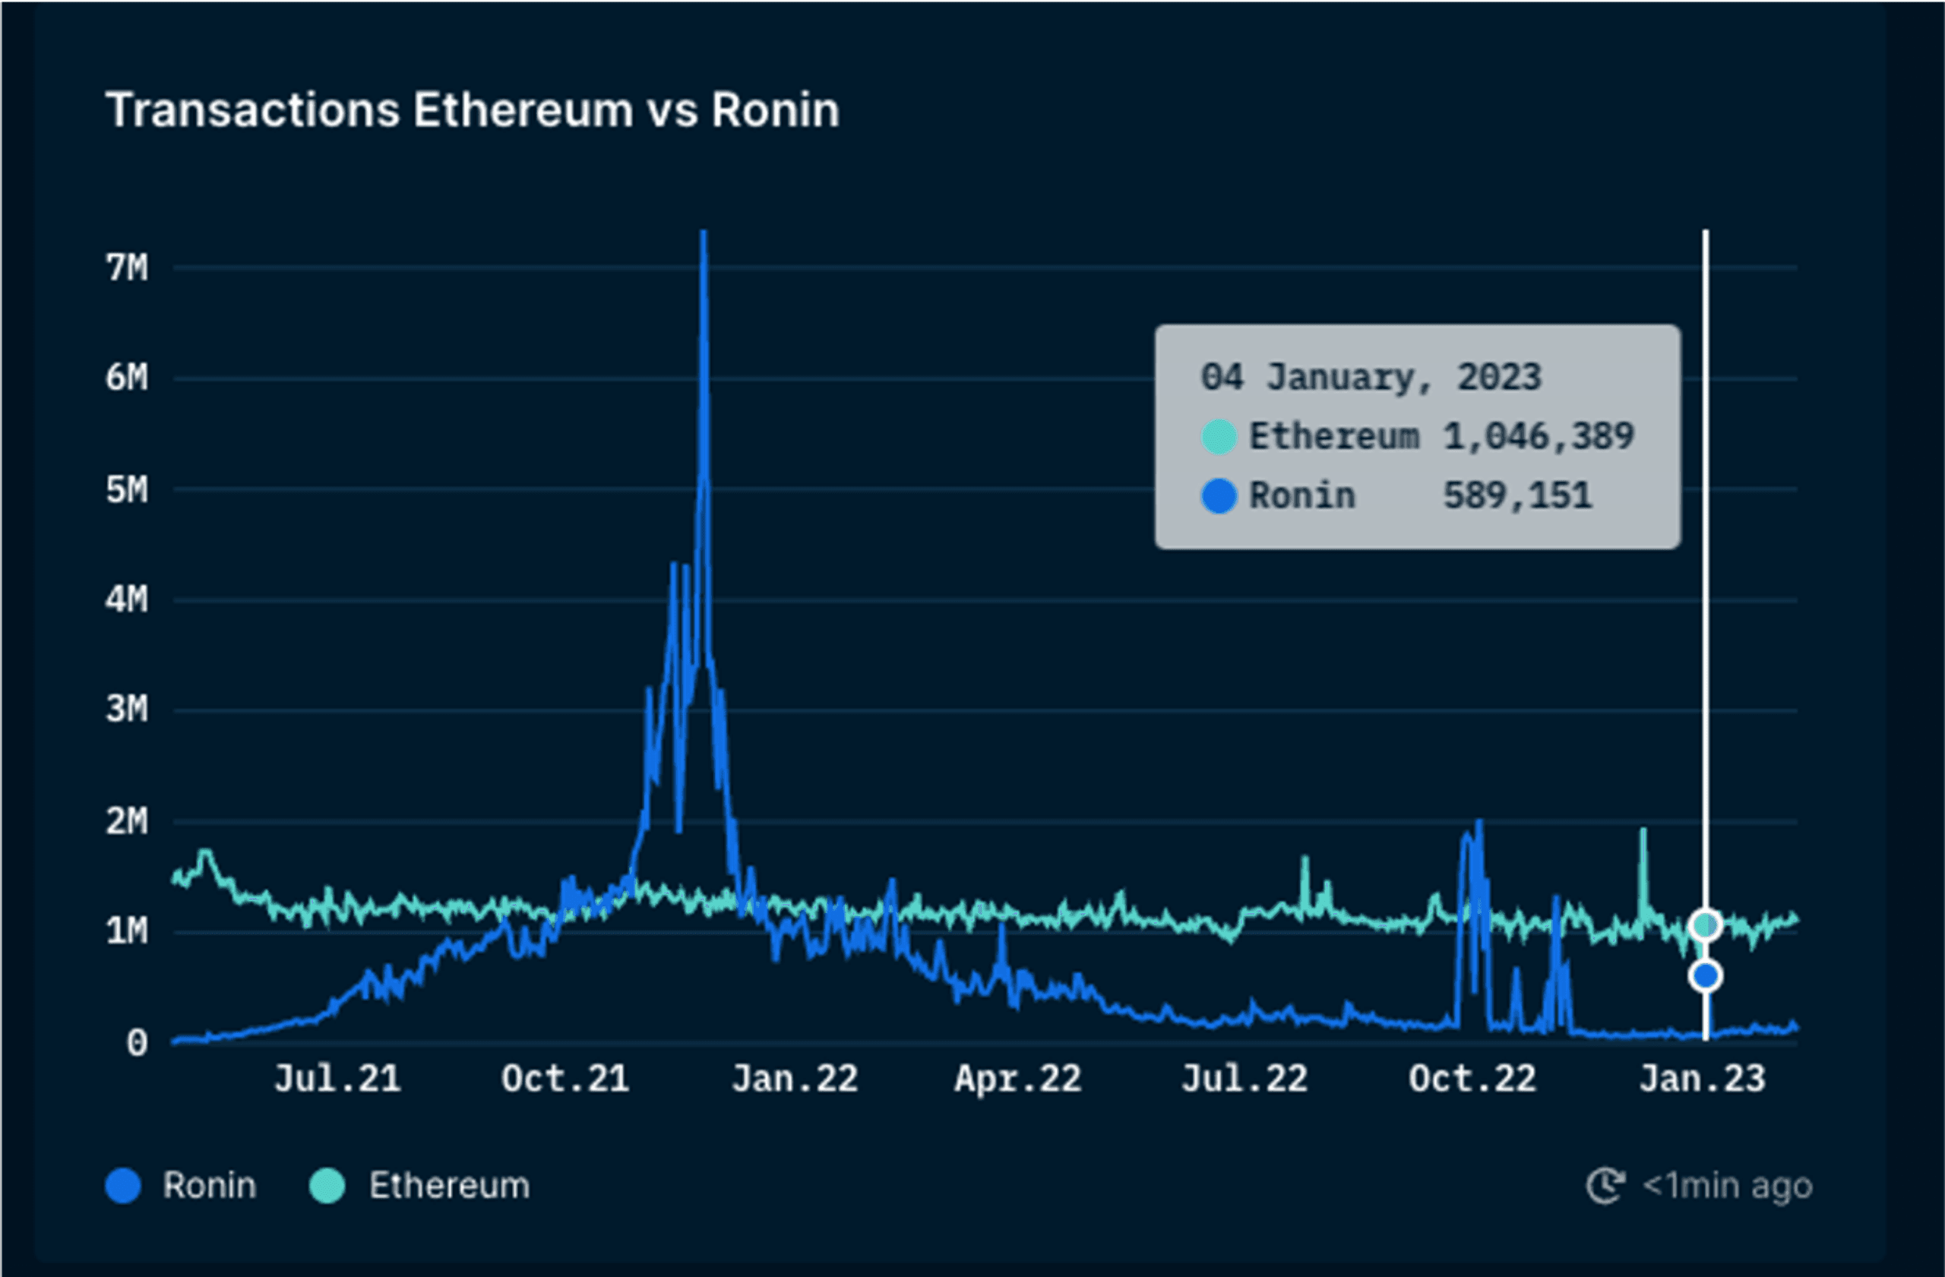

*Рис1. Количество транзакций Ethereum и Ronin.*

Экосистема на Ronin не совсем завершена, но это не экосистема без развития. В последнее время появилась важная новая составляющая.

* **Katana DEX**: Децентрализованная биржа (DEX) на сети Ronin. Katana поддерживает торговлю токенами: USDC, WETH, SLP, AXS.
* **MetaLend**: MetaLend был запущен в начале февраля 2023 года. MetaLend — это проект кредитования на сети Ronin, позволяющий игрокам использовать NFT в качестве залога для займа WETH. Около 6000 NFT (Axie, Axie Land) было использовано в качестве залога на MetaLend.
* **Ronin Wallet**: Ronin Wallet интегрирован во все dApps на Ronin, помимо функций, которые помогают пользователям легко покупать ETH, RON, AXS напрямую за фиатные деньги. Пользователи, желающие участвовать в экосистеме Ronin, заниматься фармингом или скоро ставить RON, должны использовать Ronin Wallet.
* **GameFi**: Axie Infinity — это основная игра на сети Ronin. Кроме того, Ronin также анонсировала 5 игр, которые будут построены на этой сайдчейн, включая The Machines Arena, Tribesters: Island of the Solas, Axie Match3, Bowled и Battle Bears Heroes.
* **Mavis Hub**: Менеджер игровых аккаунтов Axie Infinity на сети Ronin.
* **Marketplace**: Рынок торговли NFT в Axie Infinity.
* **Ronin Explorer**: Инструмент поиска и просмотра транзакций на сети Ronin, аналогичный Etherscan.
* **Ronin Bridge**: Мост для передачи активов между сетью Ronin и Ethereum.
* **Ron Staking**: Функция, которая помогает пользователям ставить RON для получения вознаграждений, одновременно способствуя лучшей защите сети.
* **Scatter**: Функция, которая может отправлять токены на множество различных адресов кошельков в сети Ronin.

# **Заключение**

Игры или Play to Earn никогда не выходили из моды, так как они всегда приносят сильный потенциал, если проект хороший и качественный. Многие инвестиционные фонды всегда ищут качественные игровые проекты для ранних инвестиций.

Sky Mavis также возлагает большие надежды на игровой сегмент с двумя основными картами: Ronin Network и Axie Infinity. Однако ничего не является определённым, и несмотря на потенциал, они всё равно несут определённые риски.

Ronin Network — это уникальная платформа, созданная для решения основных проблем, с которыми сталкиваются традиционные блокчейны, таких как высокие транзакционные издержки и низкая масштабируемость. Это исследование подробно рассматривает архитектуру сети, механизм консенсуса, экономическую модель и экосистему Ronin. Особое внимание уделяется роли токена RON, который стал неотъемлемой частью работы сети, обеспечивая децентрализованные транзакции, стекинг (staking) и управление.

Экосистема Ronin продолжает расти, включая ключевые компоненты, такие как Katana DEX, MetaLend и Axie Infinity. Эти компоненты приносят гибкость в сеть в рамках GameFi, NFT и DeFi, помогая привлекать новых пользователей и разработчиков.

Подводя итог, Ronin Network является примером инновационного подхода в индустрии блокчейнов. С учетом текущих достижений и запланированных улучшений в области безопасности и децентрализации, Ronin имеет все шансы закрепить свои позиции в качестве ведущей платформы для Web3-приложений и дальнейшего развития индустрии GameFi.

# **Список использованных источников**

Coin, & John. (2024, September 6). What is Ronin Network (RON)? A Sidechain for Gaming Developed by Sky Mavis. Coin68. Retrieved from <https://coin68.com/ronin-network-ron-la-gi/>

What is Ronin? Overview of Ronin Network and RON Token. (n.d.). Retrieved from <https://coin98.net/ronin-network-ron>

The New Ecosystem of Ronin Network (RON). (n.d.). Retrieved from <https://coin98.net/ronin-network-ron-va-tiem-nang-phat-trien-trong-trung-han>

Tung, D. D. (2024, June 23). What is Ronin (RON)? Bitcoin Magazine. Retrieved from <https://tapchibitcoin.io/ronin-la-gi.html>

Introduction | Ronin Docs. (2024, August 14). https://docs.roninchain.com/basics/introduction

Sky Mavis. *Ronin Whitepaper: An Antifragile Network Built for Billions of Gamers*. Версия 2. 18 июня 2024. Доступно по ссылке: https://www.roninchain.com/whitepaper (дата обращения: 03.12.2024).